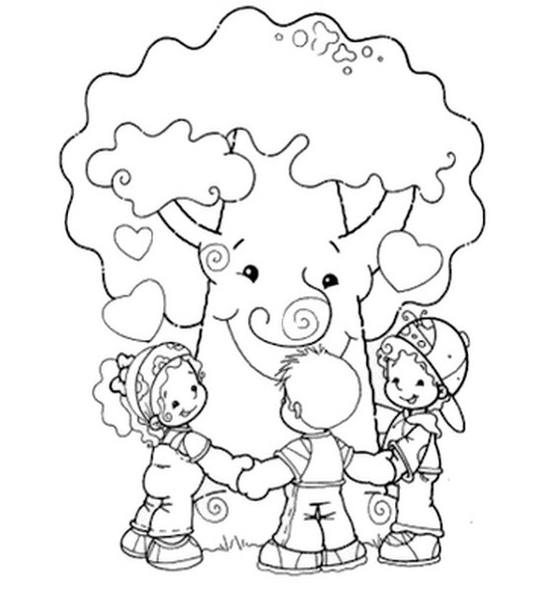

OBIETTIVO: Festeggiare la Giornata Nazionale degli alberi.
ATTIVITA’: Il bambino descrive il contenuto della scheda e la colora con i colori che ha
a disposizione.

